东南大学考试卷(A卷)
学号 姓名
密
封
线
课程名称 | 线性代数A | 考试学期 |  | 14-15-3 |  | 得 分
适用专业 | 非电类专业 | 考试形式 | 闭 卷 |  | 考试时间长度 |  | 120分钟
题号 | 一 | 二 | 三 | 四 | 五 | 六 | 七
得分

- （30%）填空题
  - 设维行向量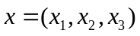满足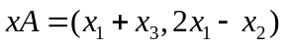，则 ；
  - 已知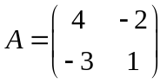，则伴随矩阵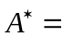 ；
  - 若阶行列式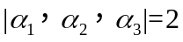，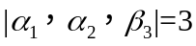，则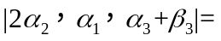 ；
  - 若向量组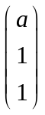，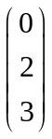，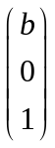线性相关，则满足 ；
  - 向量空间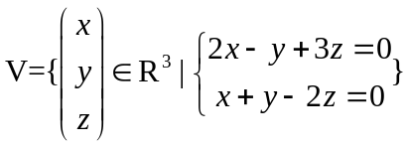的维数等于 ；
  - 将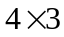矩阵的第列的倍加到第列得到矩阵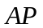，则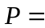 ；
  - 若二次型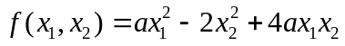的负惯性指数为，则满足 ；
  - 设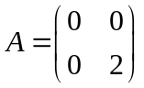，以下矩阵中与相似但不合同的是 ：
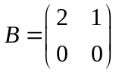，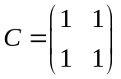，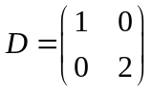，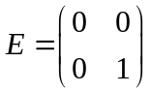；
  - 设方阵满足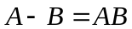，则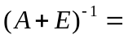 ；
  - 若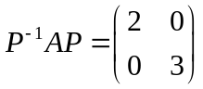，其中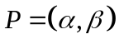。取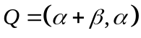，则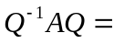 。
- （10%）求行列式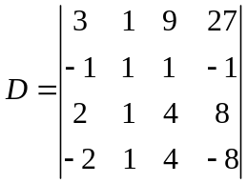的值。

- （14%）设线性方程组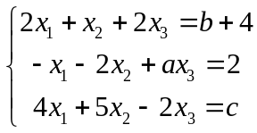，
  - 问：当满足什么条件时，方程组有唯一解；无解；有无穷多解？
  - 当方程组有无穷多解时，求其通解。

- （12%）设矩阵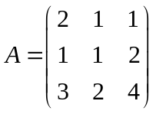。求矩阵使得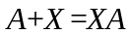。

- （12%）已知向量组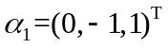，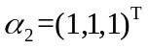，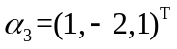。
- 利用Schmidt正交化方法求与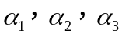等价的标准正交向量组；
- 记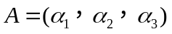，求一正交阵和上三角阵，使得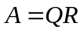。

- （14%）已知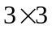矩阵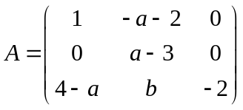有一个二重特征值，且可相似对角化。
  - 求参数的值；
  - 求一可逆阵及对角阵，使得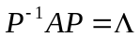。

- （8%）证明题：
  - 设是阶方阵，是维列向量，已知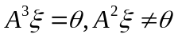，记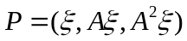，证明：方阵可逆。

  - 设是实对称矩阵，证明：若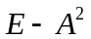是正定的，则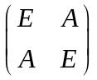也是正定的。

